Daļas Nr. | Pasūtījuma specifika* | Daudzums | Cena par vienu vienību EUR bez PVN | Cena par vienu vienību  EUR ar PVN | Kopējā cena par visu daudzumu  EUR ar PVN | Izgatavošanas termiņš  (darba dienās)
1. | Pildspalva ar gumijotu virsmu talsunovads.lv  Modelis: Pelēka metāla pildspalva ar gumijotu virsmu.  Klipsis un apakšdaļa melnā krāsā  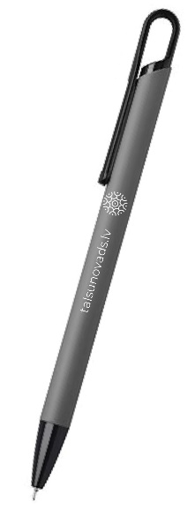  Tintes krāsa: zila;  Pildspalvas izmēri: garums 14-15 cm, diametrs ap 1 cm;  Materiāla krāsa: pelēka;  Gravējuma krāsa: balta;  Gravējuma teksts: talsunovads.lv (fonts: Montserrat Regular) un logo;  Apdrukas aptuvenais izmērs: 6 cm x 0,5 cm;  Plānotais daudzums vienā pasūtījuma reizē: 500 | 500
2. | 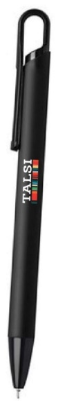  Pildspalva ar gumijotu virsmu Talsi  Modelis: Melna metāla pildspalva ar gumijotu virsmu.  Klipsis un apakšdaļa melnā krāsā.  Tintes krāsa: zila;  Pildspalvas izmēri: garums 14-15 cm, diametrs 1 cm;  Materiāla krāsa: melna;  Gravējuma krāsa: pilnkrāsu;  Gravējuma teksts: Talsu logo;  Apdrukas aptuvenais izmērs: līdz 4 cm x 0,5 cm.  Plānotais daudzums vienā pasūtījuma reizē: 100 | 100
3. | Pildspalva ar gumijotu virsmu (pārvaldēm)  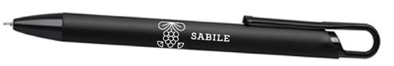  Modelis: Melna metāla pildspalva ar gumijotu virsmu.  Klipsis un apakšdaļa melnā krāsā.  Tintes krāsa: zila;  Pildspalvas izmēri: garums 14-15 cm, diametrs 1 cm;  Materiāla krāsa: melna;  Gravējuma krāsa: balta;  Gravējuma teksts: logo (15 dažādi);  Apdrukas aptuvenais izmērs: līdz 4 cm x 0,5 cm.  Plānotais daudzums vienā pasūtījuma reizē: 750 (15 x 50)  15 logo sadalījums: Vandzene – 50; Laidze – 50; Sabile – 50; Stende – 50; Lībagi – 50; Virbi – 50; Strazde – 50; Valdemārpils – 50; Īve – 50; Lube – 50; Lauciene – 50; Balgale – 50; Ķūļciems – 50; Ģibuļi – 50; Valdgale – 50 | 750
4. | Zīmulis melns ar dzēšgumiju talsunovads.lv  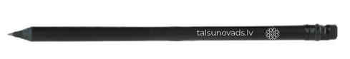  Modelis: Parastais zīmulis ar melnu dzēšgumiju, melnu koku un melnu dzēšgumijas ietvaru  Grafīta krāsa: pelēkais grafīts;  Zīmuļa izmēri: garums 17-19 cm, diametrs 0,7-0,9 cm;  Korpusa krāsa: melna;  Gravējuma krāsa: balta;  Gravējuma teksts: talsunovads.lv (fonts: Montserrat Regular) un logo;  Apdrukas aptuvenais izmērs: 6 cm x 0,5 cm.  Plānotais daudzums vienā pasūtījuma reizē: 250 | 250
5. | Zīmulis melns ar dzēšgumiju (pārvaldēm)  Modelis: Parastais zīmulis ar melnu dzēšgumiju, melnu koku un melnu dzēšgumijas ietvaru  Grafīta krāsa: pelēkais grafīts;  Zīmuļa izmēri: garums 17-19 cm, diametrs 0,7-0,9 cm;  Korpusa krāsa: melna;  Gravējuma krāsa: balta;  Gravējuma teksts: logo (15 dažādi);  Apdrukas aptuvenais izmērs: 6 cm x 0,5 cm.  Plānotais daudzums vienā pasūtījuma reizē: 750 (50 x 15)  15 logo sadalījums: Vandzene – 50; Laidze – 50; Sabile – 50; Stende – 50; Lībagi – 50; Virbi – 50; Strazde – 50; Valdemārpils – 50; Īve – 50; Lube – 50; Lauciene – 50; Balgale – 50; Ķūļciems – 50; Ģibuļi – 50; Valdgale – 50 | 750
6. | Kokvilnas maisiņš ar apdruku Talsu novads  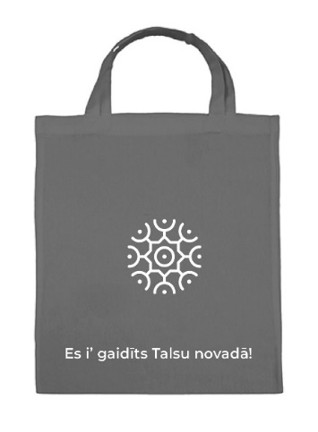  Modelis: Kokvilnas maisiņš ar īsām lencēm visas malas nošūtas, apstrādātas malas ar overloku  Materiāls: 100% kokvilna;  Auduma svars: 140gr/m2;  Izmērs: 38 x 42 cm;  Lencēm garums: 35 cm;  Krāsa: pelēka;  Apdrukas aptuvenais laukums : 30 x 25 cm;  Apdrukas krāsa: balta;  Apdrukas veids: sietspiede;  Apdrukas novietojums: centrēts logo ar tekstu apakšā  Drukas teksts: Es i’ gaidīts Talsu novadā! (fonts: Montserrat Regular) un logo.  Plānotais daudzums vienā pasūtījuma reizē: 300 | 300
7. | Kokvilnas maisiņš ar apdruku TALSI  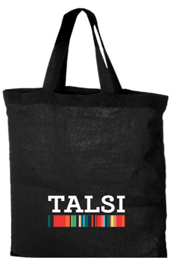  Modelis: Kokvilnas maisiņš. Visas malas nošūtas, apstrādātas malas ar overloku  Materiāls: 100% kokvilna;  Auduma svars: 140gr/m2;  Izmērs: 38 x 42 cm;  Lencēm garums: 35 cm;  Krāsa: melna;  Apdrukas laukums : 30 x 20 cm;  Apdrukas krāsa: pilnkrāsu;  Apdrukas veids: sietspiede.  Drukas teksts: Talsu logo  Plānotais daudzums vienā pasūtījuma reizē: 100 | 100
8. | Kokvilnas maisiņš ar apdruku (pārvaldēm)  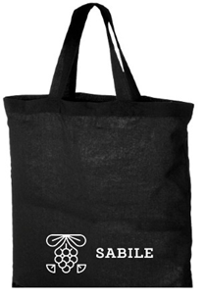  Modelis: Melns auduma maisiņš uz kura uzdrukāti 15 dažādi dizaini baltā krāsā. Visas malas nošūtas, apstrādātas malas ar overloku  Materiāls: 100% kokvilna;  Auduma svars: 140gr/m2;  Izmērs: 38 x 42 cm;  Lencēm garums: 35 cm;  Krāsa: melna;  Apdrukas laukums: 30 x 20 cm;  Apdrukas krāsa: balta;  Apdrukas veids: sietspiede;  Drukas teksts: logo (15 dažādi)  Plānotais daudzums vienā pasūtījuma reizē: 750 (50 x 15)  15 logo sadalījums: Vandzene – 50; Laidze – 50; Sabile – 50; Stende – 50; Lībagi – 50; Virbi – 50; Strazde – 50; Valdemārpils – 50; Īve – 50; Lube – 50; Lauciene – 50; Balgale – 50; Ķūļciems – 50; Ģibuļi – 50; Valdgale – 50 | 750
9. | Ūdens pudele pelēka  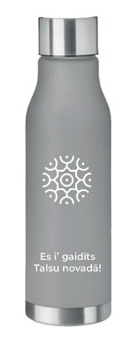  Modelis: Pudele ar gumijotu virsmu un tērauda skrūvējamu vāku.  Materiāls: Tērauds/ alumīnijs (nesatur BPA) ar gumijotu virsmu  Krāsa: pelēka;  Tilpums: 500-660 ml;  Apdrukas krāsa: balta  Izmērs: 23 x 6 cm;  Apdrukas izmērs: 10 x 5 cm  Apdrukas krāsa: balta  Vāka veids: skrūvējams, bez karabīnes  Drukas teksts: Es i’ gaidīts Talsu novadā! (fonts: Montserrat Regular) un logo.  Plānotais daudzums vienā pasūtījuma reizē: 50 | 50
10. | 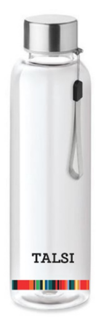  Ūdens pudele caurspīdīga TALSI  Materiāls: plastmasa (nesatur BPA), caurspīdīga  Krāsa: caurspīdīga;  Tilpums: 300-500 ml;  Apdrukas krāsa: pilnkrāsu  Izmērs: aptuveni 20 x 6 cm;  Apdrukas izmērs: platumā visapkārt, augstumā 6 cm  Vāka veids: skrūvējams, bez karabīnes, var būt ar siksniņu  Drukas teksts: TALSI (fonts: Locke Bold) un svītrkods visapkārt apakšā.  Plānotais daudzums vienā pasūtījuma reizē: 50 | 50
11. | Ūdens pudele caurspīdīga (pārvaldēm)  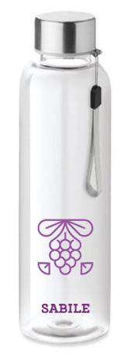  Materiāls: plastmasa (nesatur BPA)  Krāsa: caurspīdīga;  Tilpums: 500 ml;  Apdrukas krāsa: vienkrāsu, atbilstoši CMYK kodiem  Izmērs: aptuveni 20 x 6 cm;  Apdrukas izmērs: 4 x 6 cm  Vāka veids: skrūvējams, bez karabīnes, var būt ar siksniņu  Drukas teksts: 15 dažādi logo un uzraksts (fonts: Locke Bold), vienā CMYK krāsu kodā;  Plānotais daudzums vienā pasūtījuma reizē: 750 (50 x 15)  15 logo sadalījums: Vandzene – 50; Laidze – 50; Sabile – 50; Stende – 50; Lībagi – 50; Virbi – 50; Strazde – 50; Valdemārpils – 50; Īve – 50; Lube – 50; Lauciene – 50; Balgale – 50; Ķūļciems – 50; Ģibuļi – 50; Valdgale – 50 | 750
12. | Lietussargs saliekams Talsu novads  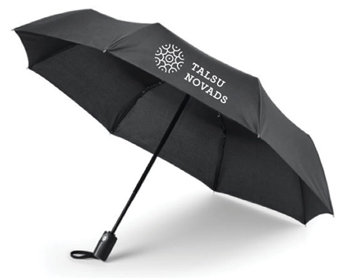  Modelis: Saliekams lietussargs premium klases ar taisnu rokturi, automātiski atverams un salokāms, ar maisiņu  Diametrs atvērtā veidā: 95-98 cm  Garums: 50-57 cm  Materiāls: 100% poliesteris  Mehānisms: automātiski atverams un aizverams, ar velcro aizdares siksnu  Krāsa: melna  Apdrukas krāsa: balta  Drukas teksts: Talsu novada logo  Drukas laukums: 20 x 10 cm  Plānotais daudzums vienā pasūtījuma reizē: 30 | 30
13. | Lietussargs saliekams (pārvaldēm)  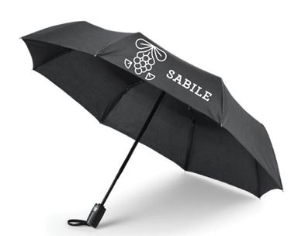  Modelis: Saliekams lietussargs premium klases ar taisnu rokturi, automātiski atverams un salokāms, ar maisiņu  Diametrs atvērtā veidā: 95-98 cm  Garums: 50-57 cm  Materiāls: 100% poliesteris  Mehānisms: automātiski atverams un aizverams, ar velcro aizdares siksnu  Krāsa: melna  Apdrukas krāsa: balta  Drukas teksts: logo (15 dažādi)  Drukas laukums: 20 x 10 cm  Plānotais daudzums vienā pasūtījuma reizē: 150 (10 x 15)  15 logo sadalījums: Vandzene – 10; Laidze – 10; Sabile – 10; Stende – 10; Lībagi – 10; Virbi – 10; Strazde – 10; Valdemārpils – 10; Īve – 10; Lube – 10; Lauciene – 10; Balgale – 10; Ķūļciems – 10; Ģibuļi – 10; Valdgale – 10 | 150
14. | Silikona aproce, bērnu izmērs  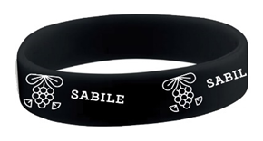  Modelis: Silikona aproce drukāta ar baltu apdruku, bērnu izmērs  Izmērs: 160 x 12 x 2 mm  Krāsa: melna  Apdrukas krāsa: balta  Apdrukas teksts: logo (15 dažādi)  Apdrukas aptuvenais izmērs: visapkārt aprocei  Plānotais daudzums vienā pasūtījuma reizē: 750 (50 x 15)  15 logo sadalījums: Vandzene – 50; Laidze – 50; Sabile – 50; Stende – 50; Lībagi – 50; Virbi – 50; Strazde – 50; Valdemārpils – 50; Īve – 50; Lube – 50; Lauciene – 50; Balgale – 50; Ķūļciems – 50; Ģibuļi – 50; Valdgale – 50 | 750
15. | Silikona aproce, pieaugušo izmērs  Modelis: Silikona aproce drukāta ar baltu apdruku, pieaugušo izmērs  Izmērs: 202 x 12 x 2 mm  Krāsa: melna  Apdrukas krāsa: balta  Apdrukas teksts: logo (15 dažādi)  Apdrukas aptuvenais izmērs: visapkārt aprocei  Plānotais daudzums vienā pasūtījuma reizē: 450 (30 x 15)  15 logo sadalījums: Vandzene – 30; Laidze – 30; Sabile – 30; Stende – 30; Lībagi – 30; Virbi – 30; Strazde – 30; Valdemārpils – 30; Īve – 30; Lube – 30; Lauciene – 30; Balgale – 30; Ķūļciems – 30; Ģibuļi – 30; Valdgale – 30 | 450
16. | Krūzes paliktnis talsunovads.lv  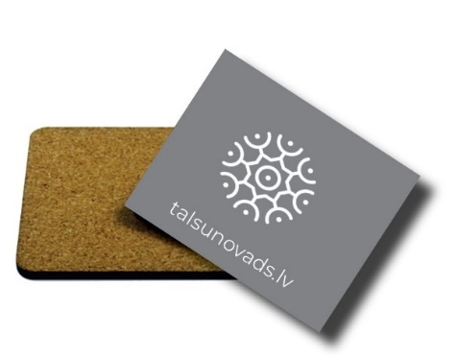  Modelis: Krūzes paliktnis, kvadrāts ar apaļiem stūriem  Materiāls: kokšķiedras plāksnes ar sublimācijas virsmu  Izmērs: 10 x 10 cm  Krāsa: pelēks (60%) ar baltu druku;  Apdrukas novietojums: centrēts logo ar tekstu apakšā;  Apdrukas aptuvenais izmērs: 8 x 8 cm;  Apdrukas teksts: talsunovads.lv (fonts: Montserrat Regular) un logo.  Plānotais daudzums vienā pasūtījuma reizē: 50 | 50
17. | 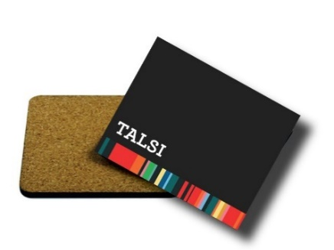  Krūzes paliktnis, kvadrāts ar apaļiem stūriem  Materiāls: kokšķiedras plāksnes ar sublimācijas virsmu  Izmērs: 10 x 10 cm  Krāsa: melns ar pilnkrāsu druku;  Apdrukas novietojums: svītrkods pa apakšējo malu, teksts kreisajā stūrī  Apdrukas aptuvenais izmērs: 10 x 3 cm;  Apdrukas teksts: TALSI (fonts: Locke Bold) un svītrkods apakšējā malā  Plānotais daudzums vienā pasūtījuma reizē: 50 | 50
18. | Bloknots A5 talsunovads.lv  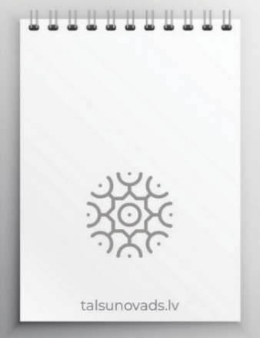  Modelis: Bloknots A5 ar spirāli pa augšējo malu  Materiāls: pirmā un pēdējā lapa biezāks kartons, iekšlapas ar līnijām  Lapaspušu skaits: 50 lpp.  Lapaspušu izskats: ar gaiši pelēkām līnijām  Spirāles krāsa: balta  Izmērs: A5;  Apdrukas laukums: 10 x 12 cm;  Pirmā vāka krāsa: balta;  Apdrukas krāsa: pelēka 60%;  Drukas teksts: talsunovads.lv (fonts: Montserrat Regular) un logo.  Plānotais daudzums vienā pasūtījuma reizē: 300 | 300
19. | Bloknots A5 (pārvaldēm)  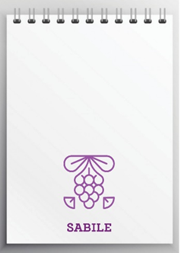  Modelis: Bloknots A5 ar spirāli pa augšējo malu  Materiāls: pirmā un pēdējā lapa biezāks kartons, iekšlapas ar pelēkām līnijām  Lapaspušu skaits: 50 lpp.  Lapaspušu izskats: ar gaiši pelēkām līnijām  Spirāles krāsa: balta  Izmērs: A5;  Apdrukas aptuvenais laukums: 6 x 8 cm;  Pirmā vāka krāsa: balta  Apdrukas krāsa: vienkrāsu, atbilstoši CMYK kodiem  Drukas teksts: 15 dažādi logo un uzraksti (fonts: Locke Bold), vienā CMYK krāsu kodā;  Plānotais daudzums vienā pasūtījuma reizē: 750 (50 x 15)  15 logo sadalījums: Vandzene – 50; Laidze – 50; Sabile – 50; Stende – 50; Lībagi – 50; Virbi – 50; Strazde – 50; Valdemārpils – 50; Īve – 50; Lube – 50; Lauciene – 50; Balgale – 50; Ķūļciems – 50; Ģibuļi – 50; Valdgale – 50 | 750
20. | Bloknots A5 TALSI  Modelis: Bloknots A5 ar spirāli pa augšējo malu  Materiāls: pirmā un pēdējā lapa biezāks kartons, iekšlapas ar līnijām  Lapaspušu skaits: 50 lpp.  Lapaspušu izskats: baltas ar pelēkām līnijām  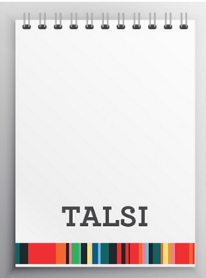  Spirāles krāsa: melna  Izmērs: A5;  Apdrukas laukums: 15 x 8 cm;  Pirmā vāka krāsa: balta  Apdrukas krāsa: pilnkrāsu  Drukas teksts: TALSI (fonts: Locke Bold) un svītrkods pa apakšējo malu.  Plānotais daudzums vienā pasūtījuma reizē: 50 | 50
21. | 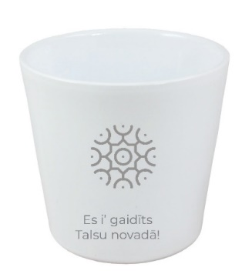  Keramikas pods ar apdruku  Materiāls: keramika  Krāsa: balta  Forma: aplis  Izmērs: Diametrs: 12-15 cm; Augstums: 12-15 cm;  Apdrukas aptuvenais laukums: 8 x 10 cm  Drukas teksts: Es i’ gaidīts Talsu novadā! (fonts: Montserrat Regular) un logo.  Drukas krāsa: pelēka (60%)  Plānotais daudzums vienā pasūtījuma reizē: 50 | 50
22. |   Uzlīmes  Modelis: Polimēra uzlīmes melnas ar krāsu druku  Izmērs: 5 x 9 cm  Materiāls: pašlīmējošs papīrs  Krāsa: pilnkrāsu  Drukas teksts: Talsu logo  Plānotais daudzums vienā pasūtījuma reizē: 100 | 100
 | KOPĀ bez PVN
 | PVN
 | Kopā ar PVN

* Vispārīgās vienošanās dalībnieks, ar kuru tiks noslēgts līgums, preces apdruku veic tikai pēc maketa saskaņošanas ar pasūtītāju.
Maketa saturs katram pasūtījumam var mainīties, atkarībā no pasūtītāja vēlmēm un nepieciešamības.

